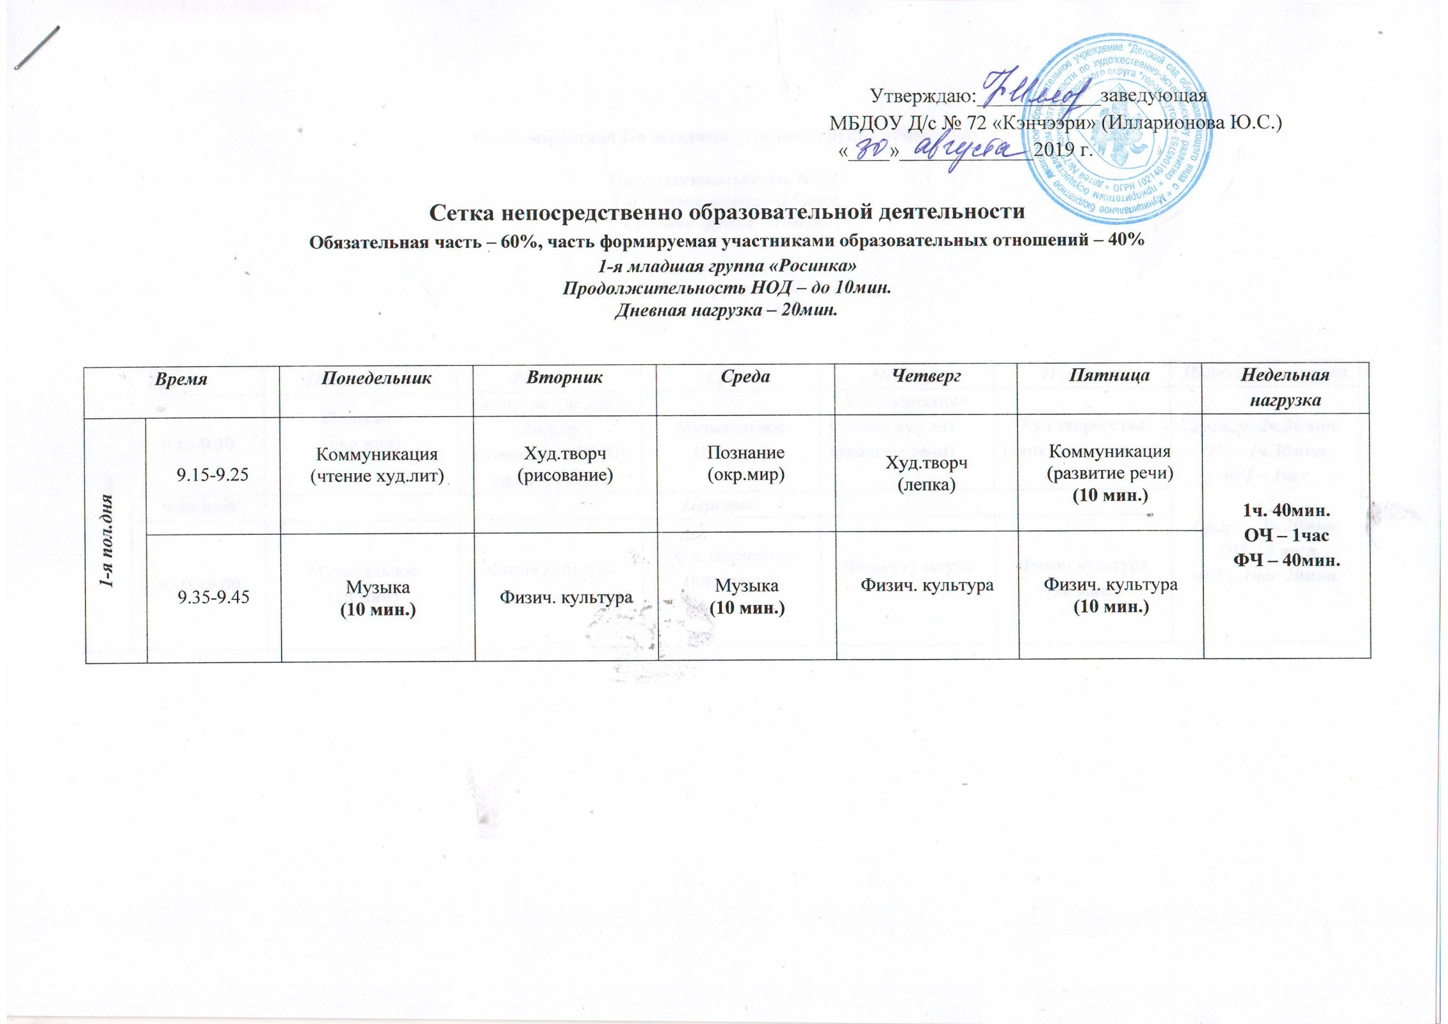

Разновозрастная 2-я младшая - средняя группа «Ромашка»

Продолжительность НОД:
2 младшая группа – 15 мин.
Средняя группа – 20мин.

Дневная нагрузка:
2 младшая группа – 30 мин.
Средняя группа – 40 мин.

Время |  | Понедельник | Вторник | Среда | Четверг | Пятница | Недельная нагрузка
1-я пол.дня | 9.15-9.30 | Познание  (окр.мир) | Познание (ФЭМП) 2мл.гр  Познание (ФЭМП) ср.гр (20 мин) | Музыкальное  (20 мин.) | Коммуникация  (чтение худ.лит /развитие речи) | Худ.творчество  (лепка/аппликация) | 2 мл.гр.-2ч.30мин.  ОЧ – 1ч.30мин.  ФЧ – 1час  Ср.гр. – 3ч.20мин.  ОЧ – 2 часа  ФЧ – 1час 20мин.
 | 9.30-9.40 | Перерыв
 | 9.40-10.00 | Музыкальное  (20 мин) | Физич.культура | Худ.творчество  (рисование) | Физич.культура | Физич.культура  (20 мин.)

Разновозрастная 2-я младшая - средняя группа «Кунчээн»

Продолжительность НОД:
2 младшая группа – 15 мин.
Средняя группа – 20мин.

Дневная нагрузка:
2 младшая группа – 30 мин.
Средняя группа – 40 мин.

Время |  | Понедельник | Вторник | Среда | Четверг | Пятница | Недельная нагрузка
1-я пол.дня | 9.15-9.30 | Познание  (окр.мир) | Познание (ФЭМП) 2мл.гр  Познание (ФЭМП) ср.гр (20 мин) | Худ.творчество  (рисование) | Музыкальное  (20 мин) | Худ.творчество  (лепка/аппликация) | 2 мл.гр.-2ч.30мин.  ОЧ – 1ч.30мин.  ФЧ – 1час  Ср.гр. – 3ч.20мин.  ОЧ – 2 часа  ФЧ – 1час 20мин.
 | 9.30-9.40 | Перерыв
 | 9.40-10.00 | Физич.культура | Музыкальное  (20 мин) | Физич.культура | Коммуникация  (чтение худ.лит /развитие речи) | Физич.культура  (20 мин)

Старшая группа «Ягодка»

Продолжительность НОД до 25мин.
Дневная нагрузка – 1час 15мин.

Время |  | Понедельник | Вторник | Среда | Четверг | Пятница | Недельная нагрузка
1-я пол.дня | 9.15-9.40 | Познание  (окр.мир) | Коммуникация  (развитие речи) | Познание  (ФЭМП)  (25 мин) | Коммуникация  (чтение худ.лит) | Коммуникация  (развитие речи)  (25 мин) | 5 ч. 25 мин.  ОЧ – 3часа 20мин.  ФЧ – 2часа 05мин.
 | 9.40-9.50 | Перерыв
 | 9.50-10.15 | Музыкальное  (25 мин) | Худ.творчество  (рисование) | Музыкальное  (25 мин) | Худ.творчество  (рисование) | Худ.творчество  (лепка/аппликация)
 | 10.15-10.25 | Перерыв
 | 10.25-10.50 |  | Физич.культура |  | Физич.культура | Физич.культура  (25 мин)

Старшая-подготовительная к школе группа «Хатынчаан» (национ.)

Старшая группа - Продолжительность НОД до 25мин.
Дневная нагрузка – 1час 15мин.

Подготовительная группа – Продолжительность НОД – 30мин.
Дневная нагрузка – 1час 30мин.

Время |  | Понедельник | Вторник | Среда | Четверг | Пятница | Недельная нагрузка
1-я пол.дня | 9.15-9.40 | Познание  (окр.мир) | Познание  (ФЭМП)  (30 мин) | Коммуникация  (обуч.гр)  (подг) (30 мин) | Познание  (ФЭМП)  (подг) (30 мин) | Коммуникация  (чтение худ.литер) | Старшая –  5ч. 25мин  ОЧ – 3часа 20мин.  ФЧ – 2часа 05мин.  Подготовительная – 7.30 часов  ОЧ – 4 ч. 30мин.  ФЧ – 3ч. 00мин.
 | 9.40-9.50 | Перерыв
 | 9.50-10.20 | Физич.культура | Музыкальное  (30 мин) | Худ.творчество  (лепка) | Худ.творчество  (рисование) | Худ.творчество  (аппликация/  конструирование)
 | 10.20-10.30 | Перерыв
 | 10.30-11.00 | Худ.творчество  (рисование) | Коммуникация  (развитие речи) | Физич.культура | Музыкальное  (30 мин) | Физич.культура  (30 мин)

Подготовительная к школе группа «Ласточка»

Продолжительность НОД – 30 мин.
Дневная нагрузка – 1час 30мин.

Время |  | Понедельник | Вторник | Среда | Четверг | Пятница | Недельная нагрузка
1-я пол.дн | 9.15-9.45 | Познание  (окр.мир) | Познание  (ФЭМП)  (30 мин) | Коммуникация  (обуч.гр)  (30 мин) | Познание  (ФЭМП)  (30 мин) | Коммуникация  (развитие речи) | 7ч.30м.  ОЧ – 4часов 30мин.  ФЧ – 3часа 00мин.
 | 9.45-9.55 | Перерыв
 | 9.55-10.25 | Худ.творчество  (рисование) | Худ.творчество  (лепка) | Физич.культура | Музыкальное  (30 мин) | Худ.творчество  (рисование)
 | 10.25-10.35 | Перерыв
 | 10.35-11.05 | Физич.культура | Музыкальное  (30 мин) | Худ.творчество  (аппликация/  конструирование) | Коммуникация  (чтение худ.литер) | Физич.культура  (30 мин)

